Game Design Document

Volamus
(Arbeitstitel)

Von Lena Spitz (Teamleiter), Mareen Allgaier, Lars Haider

Bei dem Spiel „Volamus“ handelt es sich um ein Sportspiel, in dem Tiere eine vereinfachte Version von Volleyball spielen. Es geht darum, dass zwei Charaktere einen Ball über ein Netz schlagen und versuchen, Punkte zu bekommen, indem sie den Ball auf das Feld des Gegners schlagen. Der Spieler muss also versuchen, dass der Ball nicht den Boden des eigenen Feldes erreicht, sondern den Ball mit Hilfe verschiedener Schläge so zu treffen, dass er im gegnerischen Feld den Boden berührt. Dabei wird gegen eine KI gespielt, wobei das Spiel eventuell um einen Mehrspielermodus erweitert wird.
Der Sport Volleyball, auch Volley genannt, kommt vom Lateinischen volare, was fliegen bedeutet. „Volamus“ ist eine Konjugation von volare, und heißt übersetzt „wir fliegen“.

Erfolgskriterien
Um das Spiel als erfolgreiches Projekt abzuschließen, soll es schlussendlich gut aussehen und ästhetisch sein. D.h. es soll den Spieler und die Projektteilnehmer optisch ansprechen.
Um dies zu verifizieren und validieren, ist geplant, dass im Laufe der Entwicklung Freunden und aus dem Entwicklungsprozess ausgeschlossene Personen die Meilensteine vorgezeigt werden, damit diese die Optik bewerten und ein Feedback geben können.
Des Weiteren soll das Spiel in sich stimmig sein. Es soll abgeschlossenes Gameplay geben, Titelscreen, Hauptmenü, Statistiken, Gewinn- und Verlustscreens, und flüssige, beziehungsweise teilweise automatische Übergänge zwischen diesen.
Zur Verifikation und Validierung können hierfür wieder Bekannte genutzt werden, die ein passendes Feedback zu Prototypen geben sollen. Dafür sind außerdem Besprechungen unter den Teammitgliedern wichtig.

Gameplay

Core Mechanics
Core Mechanics sind die Tätigkeiten, die der Spieler die meiste Zeit im Spiel ausführt. Geringfügige Änderungen hieran beeinflussen das Spiel erheblich.
Die Core Mechanics in „Volamus“ sind die Spielerbewegungen und Handlungen, die der Spieler ausführt.
Der Spieler kann in „Volamus“ seinen Charakter nach links und rechts und nach oben und unten bewegen, um so den Ball zu erreichen.
Weiterhin hat der Spiele die Möglichkeit zu springen, so dass auch hohe Bälle erreicht werden können. Bälle können auf zwei verschiedene Arten zurück geschlagen, beziehungsweise geblockt werden.

Meta Game
Das Meta-Game beschreibt das Regelsystem des Spiels, also, was ist erlaubt, was nicht.
In „Volamus“ bezieht sich das Meta Game hauptsächlich auf den Spieler und den Ball.
Die Charaktere des Spielers und die der KI können sich nur innerhalb ihrer Feldbegrenzung bewegen. Innerhalb dieser jeweils nur in vier Richtungen: links, rechts, hinten und vorne. Sieht man das Springen ebenfalls als Bewegung nach oben an, handelt es sich um fünf Richtungen.
Der Ball, der von Spielercharakteren oder KI geschlagen wird, kann nicht aus dem (statischen) Blickfeld der Kamera gelangen. Er darf sich allerdings auch außerhalb der Spielfeldbegrenzung befinden.
Berührt der Ball den Boden innerhalb des Feldes, bekommt der gegnerische Spieler (in diesem Paragraphen umfasst das Wort Spieler sowohl den Spieler des Spiels als auch die KI) einen Punkt . Berührt der Ball den Boden außerhalb des Feldes, so bekommt der Gegner des Spielers mit dem letzten Ballkontakt einen Punkt. Bei Netzkontakt eines Spielers , erhält der Gegner einen Punkt.

Scenario/Setting
Die Spielwelt von „Volamus“, welche im Comic-Style gehalten sein wird, variiert je nach freigeschaltetem Level. Da die Atmosphäre sommerlich und fröhlich sein soll, wird alles vorwiegend bunt und warm dargestellt.
Concept Art befindet sich im Anhang.

Narrative Structure Graph
Bevor man mit einem Wettkampf startet, hat man die Möglichkeit, in einem Tutorial die Steuerung und Bewegungen zu üben. In diesem spielt man alleine und versucht den Ball durch statische Ringe zu werfen. So lernt man die verschiedenen Schlagtechniken kennen.
Nach dem Tutorial geht es in die Eishalle, in dem die Charaktere Pinguine sind. Diese sind zwar nicht sehr schnell, haben aber dafür einen größeren Schlagradius. Dadurch ist es für sie einfacher den Ball zu treffen.
Durch ausreichende Erfolge in der Eishalle geht es in das Beach Level. Dort spielt man Delfine, die eine höhere Bewegungsgeschwindigkeit haben, aber einen kleineren Schlagradius.
Gewinnt man das Beach Level, so erreicht man das Garten Level. Die Charaktere sind Hummeln, die sich recht langsam bewegen, allerdings höher springen können als die vorherigen Tiere.
Die Schwierigkeit der Level soll durch Eigenschaften der Charaktere und Algorithmus des KI Gegners leicht steigen.

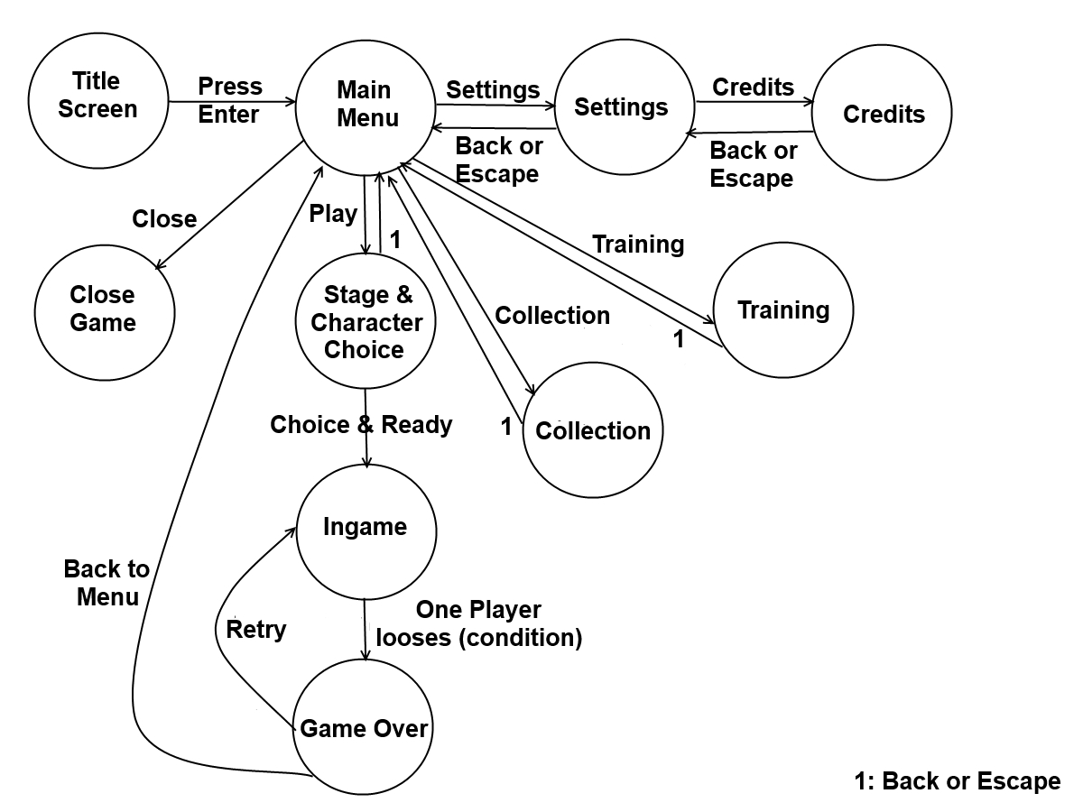
Struktur des Spiels

Feedback
In „Volamus“ gibt es verschiedene Arten von Feedback.
In jedem Level gibt es ein Acagamics Männchen als eine Art Schiedsrichter. Sobald ein Spieler einen Punkt erhält, hält das Männchen eine Fahne in der Farbe des Teams hoch, oder einfach nur grün für Spieler und rot für KI.
Für Punkterhalt soll es außerdem Soundfeedback geben wie etwas Zuschauerjubeln. Gewinnt der Spieler das Matsch, so gibt es eine Kameraschwenk.
Während den Ballwechseln erhält der Spieler durch verschiedene Animationen ein Feedback und hat so ein besseres Gefühl für seinen Charakter. Je nach Schlagtechnik und Bewegung kommt es zu verschiedenen Animationen.

Sound
Um während des Spiels nicht nur optisch für eine fröhliche Atmosphäre zu sorgen, wir das Spiel musikalisch unterlegt. Bei der Musik soll es sich jedoch nur um Hintergrundmusik handeln, die rein instrumentell ist.

Details zum Spiel

Story
Seit vielen vielen Jahren gibt es schon die Legend von der goldene Wolke. Niemand weiß genau, wann und wieso sie entstanden ist, oder welche Geheimnisse die goldene Wolke verbirgt. Aber eines wird in allen Versionen der Legende klar – sie ist sehr mächtig und verspricht unfassbare Kräfte.
Unter den Acagamics Männchen gib es eine Gruppe alter weiser Gelehrter, die an den Wahrheitsgehalt dieser Legende glauben und die es sich zur Aufgabe gemacht haben, die Wolke zu finden und zu studieren.
Für das gewagte Unternehmen, die Wolke zu finden, suchen sie nun eine Gruppe aus möglichst verschiedenen Gefährten.
Um für alle Gefahren gewappnet zu sein, soll sich die Gruppe aus dem schnellsten Delfin, dem stärksten Pinguin und der geschicktesten Hummel zusammensetzen.
Um wirklich die richtigen Kandidaten zu finden, veranstalten die Ältesten ein Turnier, um auch wirklich nur die Besten der Besten in dieses Abenteuer zu schicken.
Bei diesem Turnier müssen sich die Kandidaten in der Königsdisziplin beweisen, denn so können sie ihre Fähigkeiten ideal zur Schau stellen…

Spielwelt
Die Welt von „Volamus“ ist dreigeteilt. Es gibt die Eishalle, den Strand und den Garten. Jedes Level hat im Mittelpunkt das Spielfeld, welches durch ein Netz in die zwei Spielhälften geteilt wird. Der Schiedsrichter steht auf Höhe der Mittellinie außerhalb des Spielfelds. Im Außenbereich sind außerdem Zuschauer zu sehen.
In allen Spielwelten werden Zuschauer und der Schiedsrichter durch Acagamics Männchen dargestellt.

Die Eishalle ist keine Halle in dem Sinne, sondern eine Eisscholle, auf der Pinguine spielen. Das Spielfeld wird somit von Wasser begrenzt und ist durch eine Brücke erreichbar. Zuschauer und der Schiedsrichter stehen auf extra Eisschollen.
Der Strand hat das Spielfeld im Meer, da die Spieler Delfine sind. Die Feldbegrenzung wird durch Bojen markiert. Auf der rechten Seite befindet sich ein Strand mit Strandkörben, Liegen und Sonnenschirmen.
Der Garten ist eine Wiese mit Blumen, die das Netz halten und das Spielfeld abgrenzen. Es gibt Bänke für die Acagamics Männchen Zuschauer und die Spieler sind Hummeln.

Charaktere
In „Volamus“ soll es drei verschiedene spielbare Charaktere geben: Pinguine, Delfine und Hummeln.
Ihre Animation soll im Comic-Style gehalten sein und sie bewegen sich unterschiedlich für die verschiedenen Schläge, einfache Richtungsbewegungen und Sprünge.
Delfine sind am schnellsten, Hummeln können am höchsten Springen und Pinguine haben den größten Schlagradius, also eine höhere Reichweite beim Annehmen des Balls.

Spielkonzept
Im Spiel geht es darum, Punkte zu erhalten.
Ein Ball wird zwischen den Feldhälften über das Netz in der Mitte hin und her geschlagen. Berührt der Ball den Boden innerhalb eines Feldes, bekommt der Gegner des Spielers in dessen Hälfte die Bodenberührung stattgefunden hat einen Punkt. Berührt er den Boden außerhalb des Feldes bekommt derjenige einen Punkt, der den Ball nicht zuletzt berührt hat. Gewonnen hat der Spieler, der als erstes eine bestimmte Anzahl von Punkten erreicht.
Der Ball kann auf verschiedene Weisen über das Netz geschlagen werden. Es gibt einen leichten und einen starken Angriff, die auch beim Springen ausgeführt werden können.

